课程5：《我向往的家园—园林设计初探》研学课程设计
课程名称：《我向往的家园—园林设计初探》
课程内容
1、组织研学学生游览卫民生态园林基地，让学生充分感受这个“绿色世界”的清新爽朗，与自然共处的心旷神怡，激发学生自己动手设计园林的兴趣和主动探寻园林设计相关知识的求知欲望。
2、在游园过程中，让学生结合实体认知，根据研学导师启发，了解园林的基本概念、园林要素、园林主题、设计原则和禁忌等初步知识，了解树木种植科学配植的相关知识。
3、组织学生利用基地准备的沙盘、橡皮泥以及花草树木、亭榭等模型，亲自动手制作心仪园林模型。
课程目标
5、价值体认：游览卫民生态园林，初步了解生态园林设计要素和基本原则，体验生态园林的生态美、艺术美，提升学生对创建优美生态环境的认知，激发学生对生态园林设计的兴趣和求知欲。通过学生分组制作园林设计模型，培养学生动手能力和创新思维能力，增强学生合作意识和集体荣誉感。
6、责任担当：通过引导学生探寻园林树木等绿色植物对改善生态环境的重要作用，加深对“绿水青山就是金山银山”的理解，增强学生爱护树木的主动意识和“我是森林小卫士”的社会责任感。
7、问题解决：通过学生游览卫民园林观察思考，研学导师设疑启发、学生之间合作探究，使学生初步了解园林设计的基本知识，了解园林树木种植科学配植原则、方式等相关知识。组织学生制作园林设计沙盘模型，让学生能够运用知识指导实践，并在实践中大胆创新思维。促进学生养成主动探究知识的良好学习习惯，培养学生实践操作能力和创新能力。
8、创意物化：学生分组制作园林设计沙盘模型，分小组展示制作设计成果，开展优秀作品评选活动。
课程时长：120分钟
适合学段：7—9年级
实施地点：湖北卫民生态园林研学旅行基地（枝江市）
师资配备：每班50名学生；按班配研学导师1名，安全员1名
接待规模：80—100人
教学用具：彩色橡皮泥，各种形状（如长方形、正方形、圆形、梯形等）的沙盘，以及树木花草、亭榭、道路等各种塑料模型。
研学流程：
（四）课程导入（10分钟）
研学导师组织学生观看卫民生态园林录像片，在看观看之前导师设疑：这时我们将马上观看卫民园林录像片，通过观看你能发现你现居住的地方与这里的居住环境有什么区别吗？待学生观看完录像片后导师介绍：卫民园林树木繁茂、郁郁葱葱，精美的房屋建筑掩映在绿树从中，鱼跃池塘、小鸟栖树，真是诗情画意般的环境，可谓是现代园林的锦绣城堡。同学们向往类似美好的家园吗？今天我们就要亲自动手进行设计。
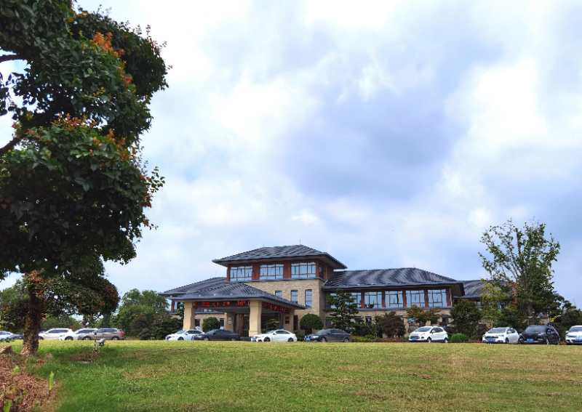
（五）探究活动（110分钟）
1、房屋建筑（10分钟）
此区域是整个园林凸显高地，也是园林的中心地带。研学导师先带领学生环巡建筑区域。设疑：A、这些房屋建筑在此园林中处于什么地位？B、本园林这些房屋建筑有什么特点？C、房屋周围还有哪些景观？有何作用？让学生分组合议，各组选代表交流。导师归纳：房屋建筑在园林设计中占重要地位，房屋的高度、体量、造型、色调应该与周围环境相协调，相映衬。根据房屋功能需要，周围还需有其它园建物。
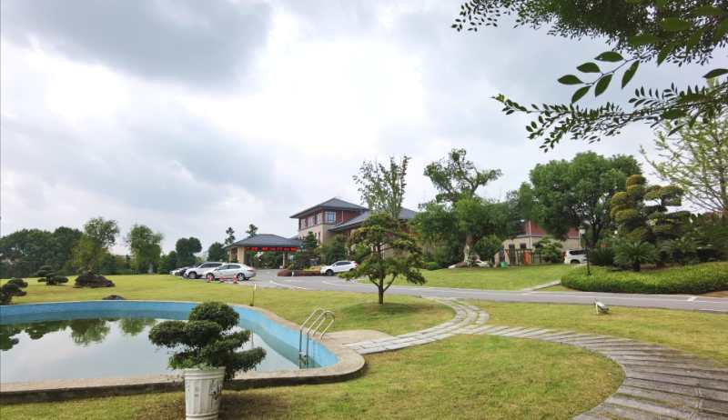
2、南大门进园道路边装饰（10分钟）
让学生观察道路两旁树木装饰。导师设疑：道路两旁的树木装饰带由那两类树木组成？有何作用？分组探究讨论，各组选一名代表交流。导师归纳：这里道路两旁的树木装饰带由乔木类和灌木类组成。道路两旁种植树木一般种植乔木，采用列植方式，有的乔木下面还种植灌木形成带状。既起到遮荫、净化空气、调节小气候的作用，又给人予整齐美观的感觉。同学们看到的是本园林入口处道路，如此设计种植树木不仅符合一般道路两旁树木种植要求，而且更具有装饰美。
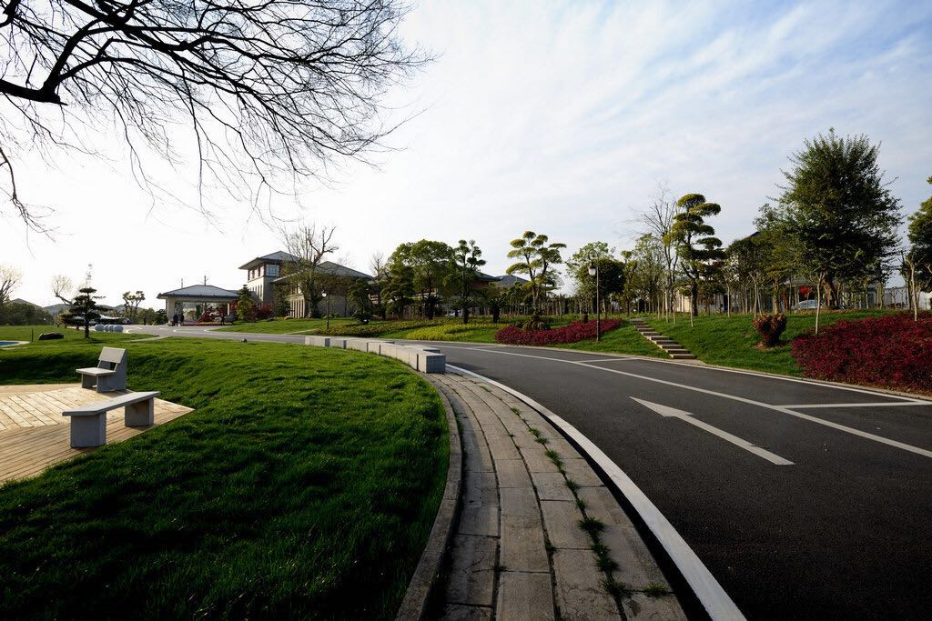
3、树木种植（15分钟）
导师带领学生游览本园林不同的树木种植区域。在游览过程中组织学生开展“树木识别有奖竞赛”，并适地适时设疑让学生探究。在园林草坪广场周边，让学生抱一抱高大的朴树、榔榆，设疑：这里为什么只设计分散种植几棵树呢？这些树有什么特点？有何作用？合作探究，导师归纳：广场周边，草坪区域，房屋建筑周围树木种植一定要分散种植，一般选用形体壮伟、冠荫面大浓密的树种，起到遮荫观赏作用。在园林东南面，西南面和整个西面树木林植区，设疑：A、为什么这些区域要成片集中种植树木？有什么好处？B、在东南片区树林里放置那么多奇石有何作用？分组开展探究研讨活动，推选代表交流。导师归纳：园林设计中适地设置山石，水系等，有助于映衬园林主题，增强自然感，丰富性。树木集中种植更具有净化空气、保持温度、降低温度、减少浮尘、降低有害气体、增加氧气的作用，达到美化环境、优化生态的目的。导师组织学生进行“树木识别有奖赛”评比活动，评选出“识树之星”，发放奖品。
4、草坪设置（10分钟）
研学导师带领学生观赏广场草坪。设疑：在本园林这个位置为什么要设置这么大的草坪广场？它有何作用？学生分组研讨，集中交流，导师归纳：这里是本园林房屋前面的一片开阔地，适宜设置草坪广场。其作用是增加园林绿意，给人予清新愉悦的感受，吸收大量二氧化碳有害气体，减少噪音，增加空气湿度。
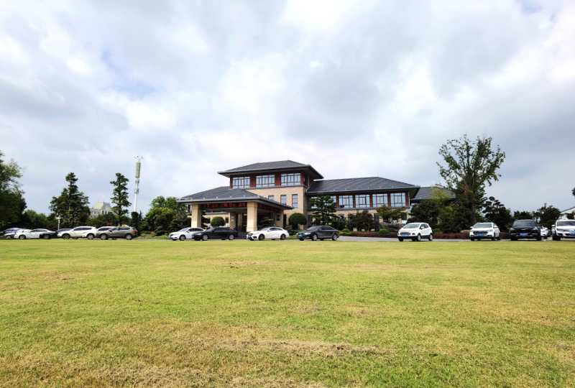
5、游园小结（5分钟）
简要归纳游览园林所看到的园建物，让学生了解园林设计最基本要素，包括树木、建筑物、道路、草坪、山石、水系等。了解树木种植配植有集中种植、分散种植等方式，做到顺应自然、模拟自然、适地适树。让学生明白，园林树木种植要尽量选用多品种的树木进行科学合理的配植，保持在四季更替中园林总是充满生机，具有观赏感；同时，增强园林树木的层次深进感和人工树木群落的自然感。归纳时让学生先自己归纳，导师补充完善。
6、设计制作园林沙盘模型（60分钟）
（1）、导师布置设计任务：今天我们了解了园林设计的基本知识，下面我们分组进行以“我向往的家园”为主题的园林设计。（3分钟）
（2）、发放园林模型制作用具，将学生分组，每组5人，每组确定组长1名。先让学生用笔纸绘制草图，由组长征求组员意见并指定人员执笔。（20分钟）
（3）、用沙盘等用具制作园林模型。在此期间，研学导师巡视学生制作情况，回答学生提问。切勿指手画脚、包办代替，充分让学生动脑动手。（30分钟）
（4）、组织评比，评选前三组优秀作品，颁发优秀作品奖。其余颁发鼓励奖。设计制作结束后学生拍摄园林设计模型，予以保存，留作纪念。（7分钟）
安全注意事项：
防止学生在制作园林沙盘模型时，玩耍扔沙撒沙，以免沙粒掉进同学眼睛。
防范措施：研学老师事先提醒学生在制作沙盘模型过程中不要嬉戏玩闹，安全员关注学生举动。
研学评价
按照《宜昌市中小学研学旅行学生评价实施办法》，对学生的研学活动进行评价，将评价等级反馈给学校。

